Opdracht brons

Bedenkt een product dat van zowel brons als messing gemaakt zou kunnen worden en of het jou handiger lijkt dat het dan van brons is of van messing is bedenk dan nog een ander materiaal waarvan het product gemaakt kan worden en beschrijf overal ook waarom je voor dat materiaal kiest.

Product 1:
Een ouderwetse bel, Dit kan zowel van brons als van messing gemaakt worden. Met brons heeft het een oude uitstraling, van messing wat netter en moderner. Beide materialen weerkaatsen het geluid van de bel goed.
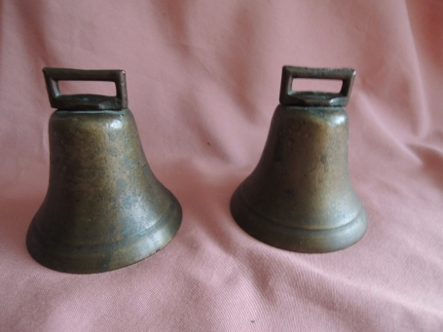
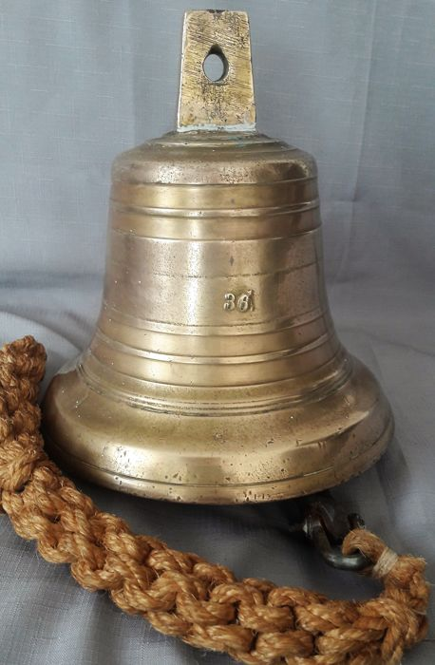

Product 2:
Plaat met sleutelgat, dit zie je vaak bij oude huizen. Dit is voornamelijk voor decoratie. Maar brons is heel goed bestemd tegen corrosie. Dit geldt hetzelfde voor messing


